KAKO SO NEKOČ PREMAGOVALI RAZDALJE NA LJUBLJANSKEM BARJU?

VODILA NAS BOSTA

izredni profesor dr. Anton Velušček, arheolog , raziskovalec mlajše kamene in bakrene dobe ter vodilni raziskovalec kolišč na Ljubljanskem barju in
docent dr. Andrej Gaspari, arheolog, podvodni arheolog, ki se je pomemben del svoje profesionalne poti ukvarjal s terenskimi raziskavami Ljubljanice in njenih pritokov ter z arheološkimi fenomeni vodnih okolij.

KDAJ in OD KOD?

V soboto 15. marca 2014 od 9.00 do okoli 14.00 ure.
Dobimo se pred Zadružnim domom Barje na križišču Ižanske ceste in Peruzzijeve ceste, kamor vas pripelje tudi mestni avtobus 19b.

ODKRIVALI BOMO

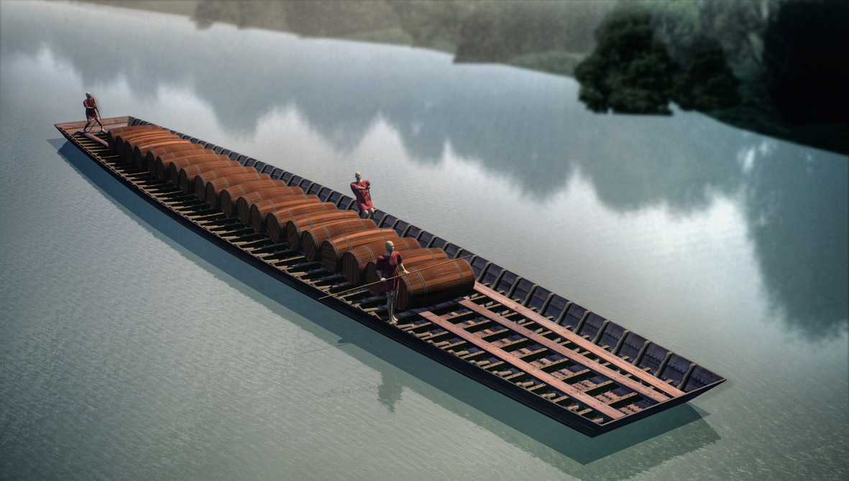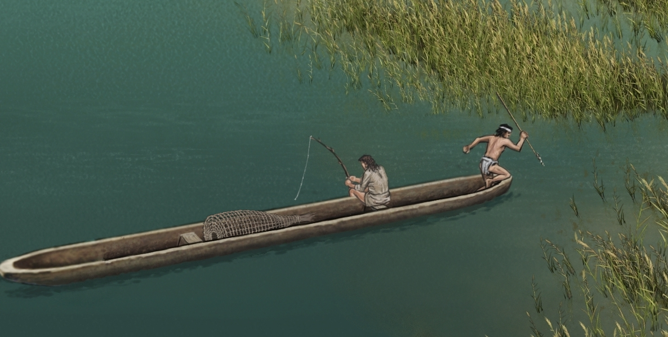
Igor Dolinar, arhiv: Narodni muzej Slovenije Igor Rehar, arhiv: Mestni muzej Ljubljana

- Kako so premagovali razdalje na Ljubljanskem barju koliščarji
- Plovbo po Ljubljanici od prazgodovine do srednjega veka

- Kako so gradili ceste in železnico čez barjansko ravnico

KAM?
Z manjšim avtobusom se bomo odpeljali do Kolišč na Igu vpisanih na UNESCO Seznam svetovne dediščine. Po predstavitvi le teh bomo nadaljevali ob robu Ljubljanskega barja do Borovnice, kjer bomo odkrivali, kaj je ostalo od stare železniške trase. V zadnjem delu pa se bomo posvetili še najdbam v okolice Bistre in Sinje Gorice, ki nam jih bo predstavil dr. Andrej Gaspari. Izlet bomo končali na izhodišču pred Zadružnim domom Barje.

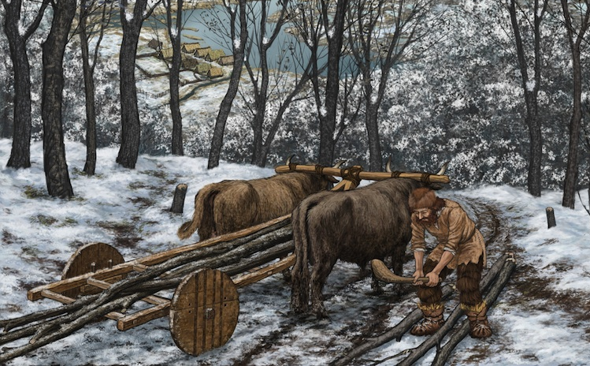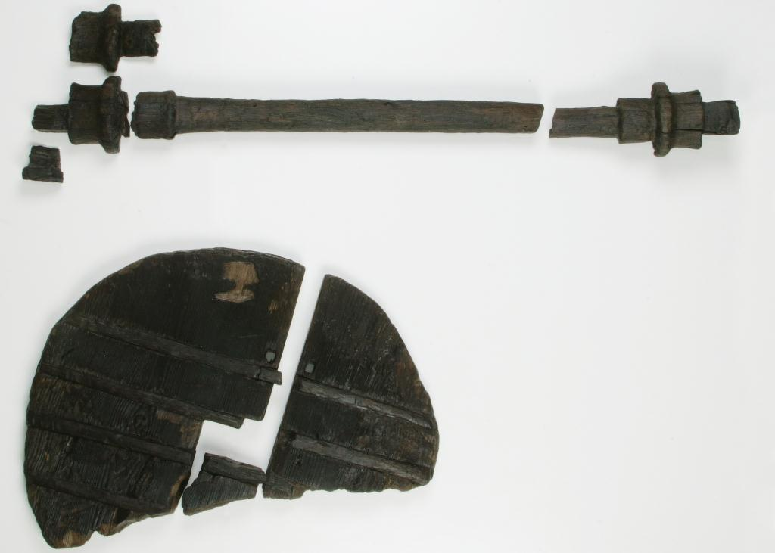
Igor Rehar, arhiv: Mestni Muzej Ljubljana Najstarejše leseno kolo z osjo

CENA

15 EUR na osebo
10 EUR za učence, dijake, študente in upokojence.
Vključuje strokovno vodenje, oglede in prevoz po programu

OMEJENO ŠTEVILO MEST!

Prijave najkasneje do 10. ure v petek 14. marca 2014 na:

Telefon 08 205 2350
E-mail: info@ljubljanskobarje.si

